微信公众平台

<https://mp.weixin.qq.com/debug/wxadoc/dev/api/>

前期准备：

微信开发账号 <https://mp.weixin.qq.com>

微信开发者工具 <https://mp.weixin.qq.com/debug/wxadoc/dev/devtools/download.html>

安装

教程：

<https://mp.weixin.qq.com/debug/wxadoc/dev/>

目录结构

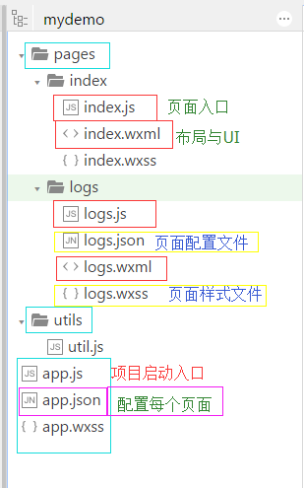

## App.js

小程序逻辑 参数说明如下：

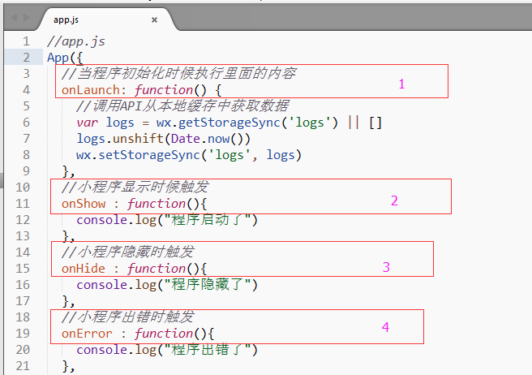

## app.json

对微信小程序进行全局配置，决定页面文件的路径、窗口表现、设置网络超时时间、设置多 tab 等

第一个demo：第一步：

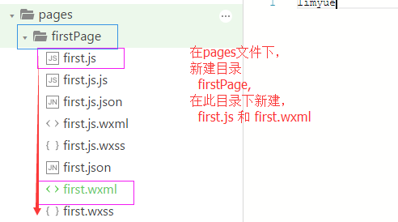

第二步：在app.json中添加---

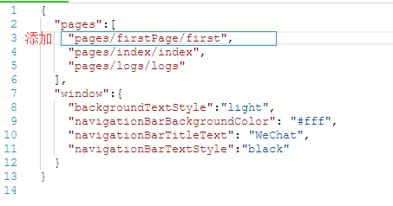

第三步：在first.js中添加---

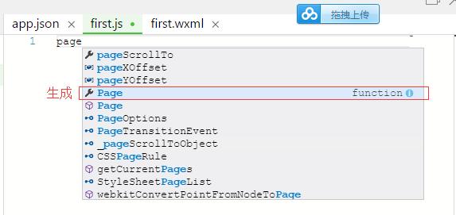

第四步：在first.wxml中添加---

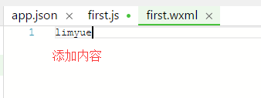

微信小程序中显示如下：

